Diocesi di Aversa
PARROCCHIA SANTA MARIA A PIAZZA
AVERSA

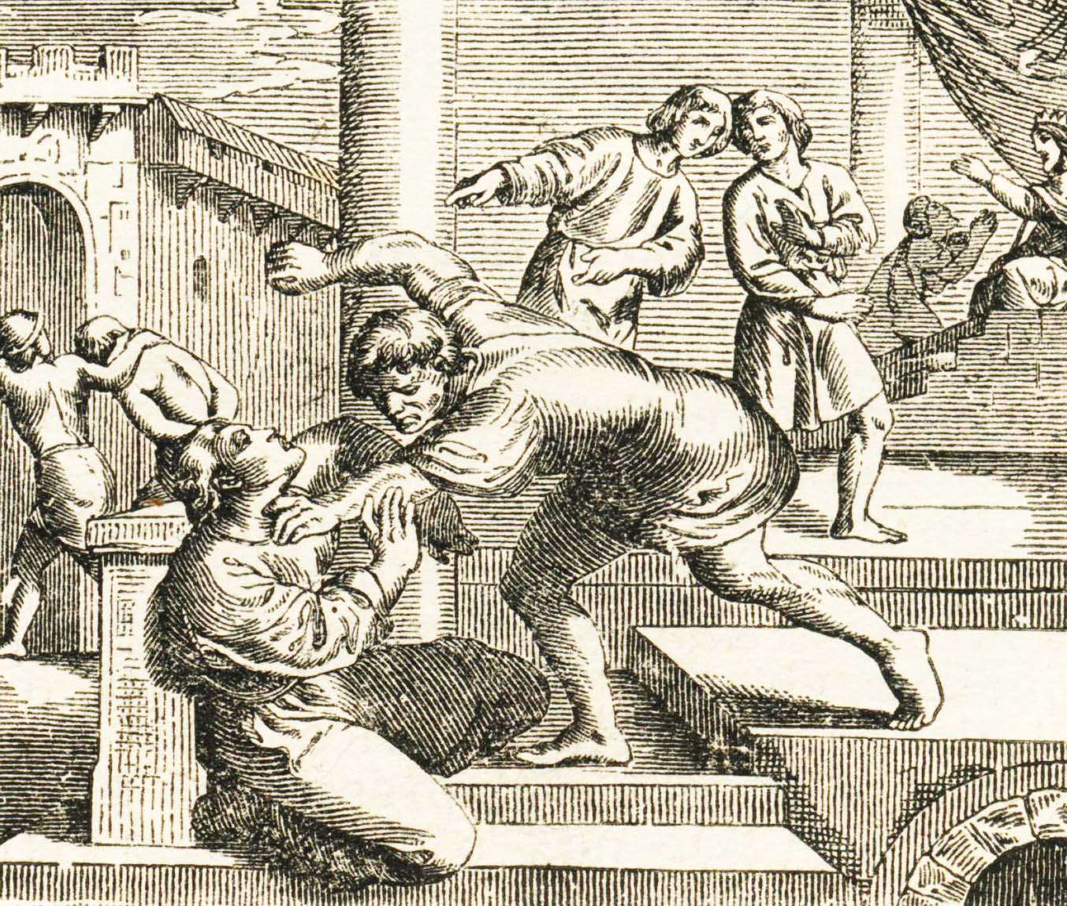

Lectio Divina
Perdonati sì!
Ma capaci di misericordia?!

CANTO
Beati quelli che ascoltano la Parola di Dio
e la vivono ogni giorno.
La tua Parola ha creato l’universo:
tutta la terra ci parla di te, Signore.
Tu sei il Cristo, la Parola del Dio vivente,
che oggi parla al mondo con la Chiesa.
Cel. Nel Nome del Padre, del Figlio e dello Spirito Santo
Ass. Amen
Cel. Il Signore sia con Voi
Ass. E con il tuo spirito
Cel. Invochiamo lo Spirito Santo

Preghiera allo Spirito Santo
di Frère Pierre-Yves di Taizé

Spirito che aleggi sulle acque,
calma in noi le dissonanze,
i ﬂutti inquieti, il rumore delle parole,
i turbini di vanità,
e fa sorgere nel silenzio
la Parola che ci ricrea.
Spirito che in un sospiro sussurri
al nostro spirito il Nome del Padre,
vieni a radunare tutti i nostri desideri,
falli crescere in fascio di luce
che sia risposta alla tua luce,
la Parola del Giorno nuovo.
Spirito di Dio, linfa d’amore
dell’albero immenso su cui ci innesti,
che tutti i nostri fratelli
ci appaiano come un dono
nel grande Corpo in cui matura
la Parola di comunione.

- Lectio (Lettura)
  - Mt (Matteo) 18, 21 - 35
²¹Allora Pietro gli si avvicinò e gli disse: "Signore, se il mio fratello commette colpe contro di me, quante volte dovrò perdonargli? Fino a sette volte?". ²²E Gesù gli rispose: "Non ti dico fino a sette volte, ma fino a settanta volte sette.
²³Per questo, il regno dei cieli è simile a un re che volle regolare i conti con i suoi servi. ²⁴Aveva cominciato a regolare i conti, quando gli fu presentato un tale che gli doveva diecimila talenti. ²⁵Poiché costui non era in grado di restituire, il padrone ordinò che fosse venduto lui con la moglie, i figli e quanto possedeva, e così saldasse il debito. ²⁶Allora il servo, prostrato a terra, lo supplicava dicendo: "Abbi pazienza con me e ti restituirò ogni cosa". ²⁷Il padrone ebbe compassione di quel servo, lo lasciò andare e gli condonò il debito.
²⁸Appena uscito, quel servo trovò uno dei suoi compagni, che gli doveva cento denari. Lo prese per il collo e lo soffocava, dicendo: "Restituisci quello che devi!". ²⁹Il suo compagno, prostrato a terra, lo pregava dicendo: "Abbi pazienza con me e ti restituirò". ³⁰Ma egli non volle, andò e lo fece gettare in prigione, fino a che non avesse pagato il debito.
³¹Visto quello che accadeva, i suoi compagni furono molto dispiaciuti e andarono a riferire al loro padrone tutto l'accaduto. ³²Allora il padrone fece chiamare quell'uomo e gli disse: "Servo malvagio, io ti ho condonato tutto quel debito perché tu mi hai pregato. ³³Non dovevi anche tu aver pietà del tuo compagno, così come io ho avuto pietà di te?". ³⁴Sdegnato, il padrone lo diede in mano agli aguzzini, finché non avesse restituito tutto il dovuto. ³⁵Così anche il Padre mio celeste farà con voi se non perdonerete di cuore, ciascuno al proprio fratello".

- Meditatio (Meditazione)
- Collatio (Ognuno può fare una risonanza, e metterla in comune con gli altri)
- Oratio (Preghiera)
Padre nostro misericordioso
che ci perdoni senza misura,
fa’ che anche la nostra misura
di amare e perdonare
non abbia limiti!
Donaci la gioia semplice e pura
di riconoscerci tutti riscattati
al caro prezzo del sangue del tuo Figlio,
e di non esigere mai dagli altri
più di quanto noi non sappiamo dare.
Per Cristo nostro Signore. Amen.

Padre Nostro

Cel. Il Signore si con Voi
Ass. E von i tuo spirito
Cel. Vi benedica Dio onnipotente Padre, Figlio e Spirito Santo
Ass. Amen

Canto Finale
Come la pioggia e la neve
scendono giù dal cielo
e non vi ritornano senza irrigare
e far germogliare la terra,
Così ogni mia parola non ritornerà a me senza operare quanto desidero, senza aver compiuto ciò per cui l’avevo mandata,
ogni mia parola, ogni mia parola.

